Задание № 4
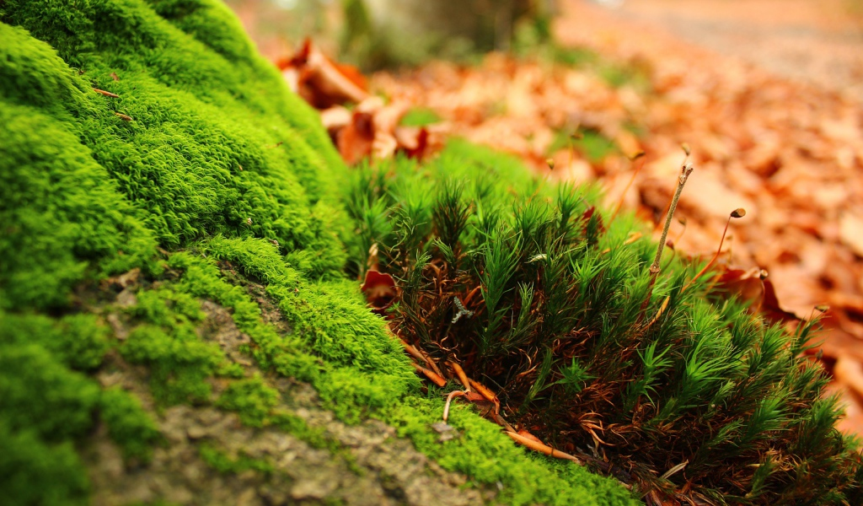
Мох выдерживает большие морозы и сильную жару, растет при сравнительно небольшом количестве света, однако он сильно нуждается в воде. Почему?

Демьянков Е. Н. Биология. Сборник учебных познавательных задач с решениями и ответами для университетского лицея / Е. Н. Демьянков, А. Н. Соболев, С. В. Суматохин. – Орел: ОГУ, 2014. – с. 104.

